2019 / 2020

Note de cadrage
« Chantiers participatifs »

Sommaire

I. Présentation générale des « Chantiers Participatifs » 2
A. Cadre général : qu’est-ce que la démocratie participative ? 2
B. Qu’est-ce qu’un « Chantier Participatif » ? 2
II. Le cadre d’intervention de l’appel à projet 2
A. Qui peut répondre à l’appel ? 2
B. Les objectifs attendus 3
C. Les critères d’éligibilités 3
D. Les crédits mobilisables 3
III. Procédure d’instruction des dossiers 4
A. Le calendrier d’instruction 4
B. L’envoi des dossiers 4
C. Modalité de l’instruction 4
D. Contacts 4
IV. Exemples de « chantiers participatifs » 5
Le CARC, « mieux vivre son quartier » 5
Le CARC, « la boite à partage » 6

Présentation générale des « Chantiers Participatifs »

Cadre général : qu’est-ce que la démocratie participative ?
La démocratie participative désigne l’ensemble des procédures, instruments et dispositifs qui favorisent l’implication directe des citoyens dans le gouvernement des affaires publiques. On peut citer ainsi le budget participatif, les conseils de quartier ou le conseil de citoyen, l’agenda 21 etc… Elle permet, à tous citoyens et/ou groupes sociaux sans statut ni mandat, de prendre part de façon conventionnelle aux processus décisionnels. Dès lors les habitants sont considérés comme une source d’information indispensable dans la compréhension d’un territoire / quartier ou d’un sujet d’ordre général. Les associations sont alors un réel relai entre les citoyens / habitants et les pouvoirs publics, l’Etat.
La ville d’Hazebrouck s’est engagée depuis 2015 dans une démarche de démocratie participative, la considérant comme le socle de la mise en œuvre des politiques publiques. Cela se traduit par plusieurs exemples :
- La Co-construction avec les habitants d’un parcours de santé au quartier des tennis ;
- Organisation de balades urbaines, de cafés citoyens et tables citoyennes afin de recueillir les attentes et propositions des citoyen hazebrouckois ;
- L’organisation des premières Assises de la Démocratie Participative le 14 octobre 2015 ;
- Concours des habitants dans le choix d’infrastructures pour le futur espace de vie intergénérationnel ;
- La création de trois fresques participatives sur la Ville avec les habitants ;
- Consultation régulière des habitants via la plateforme participative « Consult’Vox ».

Qu’est-ce qu’un « Chantier Participatif » ?
Le terme « chantier participatif » est une expression générique, c’est un évènement durant lequel des personnes se retrouvent pour travailler ensemble, bénévolement et dans la convivialité. Dans le cadre de l’appel à projet « chantiers participatifs » les associations devront porter un projet co-construit avec les habitants / citoyens pour leurs permettre d’investir ensemble l’espace public en y pratiquant une activité commune.

Le cadre d’intervention de l’appel à projet

Qui peut répondre à l’appel ?
Peuvent répondre toutes structures à but non lucratif et/ou d’intérêt général (associations ou groupements d’habitants) dotées d’une identité juridique. Une priorité sera donnée aux associations n’ayant pas bénéficiée de crédit « Politique de la Ville » pour leurs actions menées sur la ville.
Les habitants pourront également répondre à l’appel à projet, mais pour cela ils devront se rapprocher d’une association.

Les objectifs attendus
Mise en place par les associations de micro-projets participatifs, concernant l’aménagement de l’espace public ou la valorisation du cadre de vie. Les actions financées dans le cadre de ces chantiers devront obligatoirement être réalisées grâce et avec les habitants : les intégrer dans l’ensemble du projet (avant/pendant/après).

Les critères d’éligibilités
La mairie lors du choix des micro-projets valorisera les critères suivant :
Critères | Notes
Développer la citoyenneté | 30
Favoriser le dialogue intergénérationnel et interculturel | 25
Favoriser la mixité sociale et générationnelle | 20
Encourager la solidarité | 20
Réaliser grâce et par les habitants | 30
Un projet innovant | 25
Total | /150

Les projets qui obtiendront une notation égale ou supérieure à 90 seront éligibles à l’obtention de la subvention chantier participatif.

Les crédits mobilisables
La ville d’Hazebrouck alloue une somme de 10 000€ pour les « Chantiers participatifs » pour l’année 2019-2020. Ainsi les crédits pourront être utilisés jusqu’au 31 mars 2020. A cette date les associations bénéficiant de cette subvention devront nous envoyer un bilan de leurs actions.
Critères de financement :
- Seuil plafond : 5 000€
- Taux de financement des frais de structure : 50% max de la subvention sollicitée.

- Une recherche de complémentarité entre les modes de financement sera appréciée lors de la sélection des projets

Procédure d’instruction des dossiers

Le calendrier d’instruction
Dates | Etapes
Vendredi 12 avril 2019 | Lancement de l’appel à projet « Chantiers participatifs »
Vendredi 31 mai 2019 | Date limite de dépôt des demandes de subventions
Juin | Notifications aux associations des projets sélectionnés
Jeudi 27 juin 2019 | Délibération en Conseil Municipal

- En raison du délai, l’équipe Politique de la Ville et Démocratie Participative se tient à la disposition des associations dans l’accompagnement du montage des projets.

L’envoi des dossiers
Les demandes de subvention sont uniquement dématérialisées, elles sont à transmettre à l’adresse suivante : jlariviere@ville-hazebrouck.fr au plus tard le Vendredi 31 mai 2019. Si votre dossier est complet vous recevrez un mail accusant réception de votre dépôt de dossier.
- Attention tout dossier incomplet ne sera pas instruit.

Modalité de l’instruction
L’instruction se déroule en deux temps :
- Détermination de la recevabilité des dossiers déposées selon les critères d’éligibilités déterminer précédemment ( II. C ) ;
- Détermination du financement ou non des actions déposées. L’avis définitif sera validé en conseil municipal.

Contacts
Service Politique de la Ville et Démocratie Participative de la mairie d’Hazebrouck
Place du Général de Gaulle
59190 Hazebrouck
Téléphone : 03.28.43.44.45
- Chef de service: Jonathan Larivière – poste 670 jlariviere@ville-hazebrouck.fr

Exemples de « chantiers participatifs »

Le CARC, « mieux vivre son quartier »
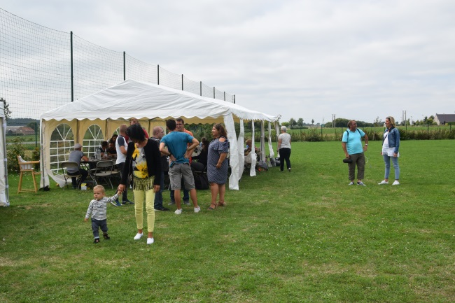
Le projet « mieux vivre son quartier » est porté par le Centre d’Animation du Rocher et de la Rue de Calais, ce projet est décliné en plusieurs volets. Le volet 4 consistait en l’organisation d’une fête de la convivialité au sein de l’aire de loisirs rue du Bois le dimanche 19 août 2018. La journée a été entièrement réalisée avec les habitants du quartier:
- Partage d'un repas participatif où chacun a apporté quelque chose;
- Organisation d’un concours de pétanque et de fléchettes ;
- Structures gonflables, jeux flamands, jeux pour enfants.
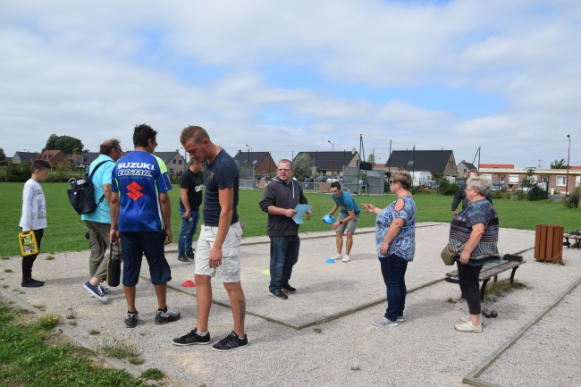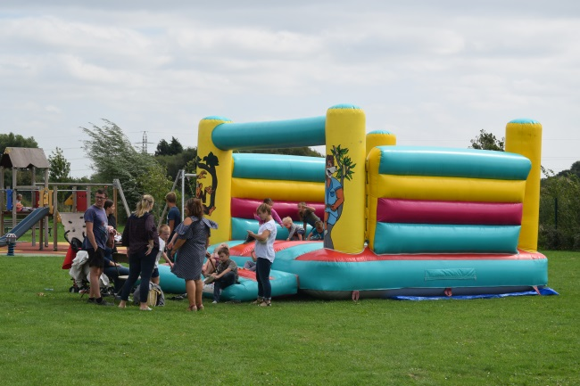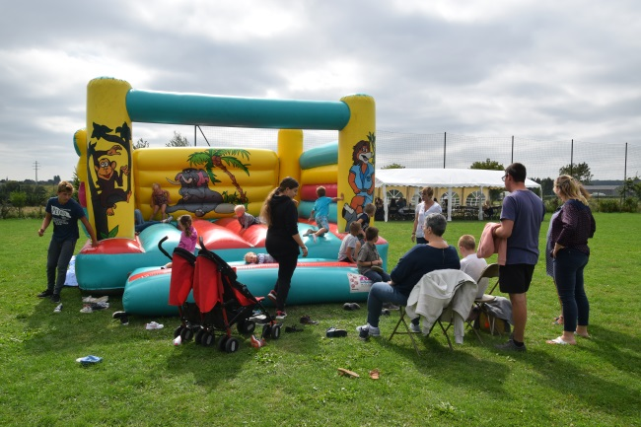
Ce chantier avait pour objectifs de favoriser le vivre ensemble, la solidarité et de lutter contre l’isolement.
Au total, plus de 80 personnes, enfants et adultes ont participé à cette journée festive.

Le CARC, « la boite à partage »
La création d’une boite à partage permet de donner une seconde vie aux objets, vêtements, etc. qui ne sont plus utilisés par leur propriétaire.
Cette boîte ainsi que sa charte d’utilisation ont entièrement été pensée et réalisée par les habitants du quartier du Rocher et de la Chapelle Vandamme.
La boite à partage a été inaugurée le 12 Juin 2018.

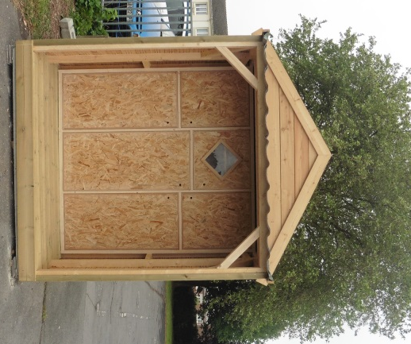
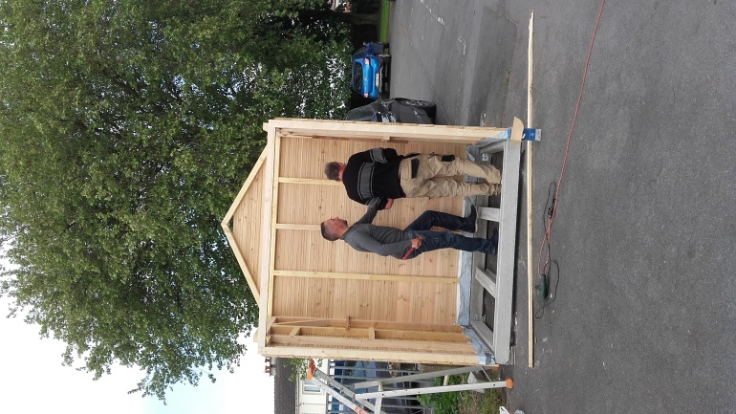
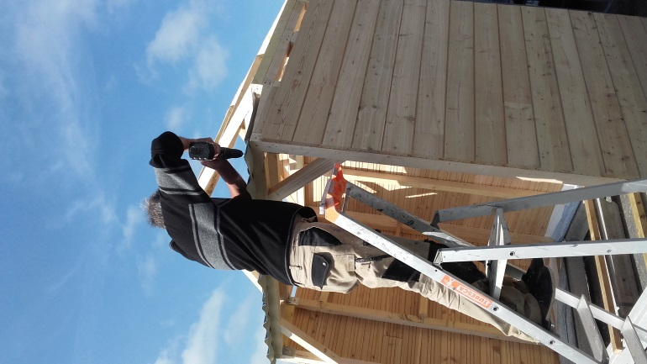

Ce projet a pour objectif de favoriser le faire ensemble et de promouvoir des valeurs de citoyenneté et de solidarité.
La boite à partage profite à l’ensemble des habitants puisqu’elle permet à chacun de déposer et/ou de prendre ce qu’il souhaite.

